Bildergeschichte 3
- Schreibe in die rechten Felder eine zu den Bildern passende Bildergeschichte.
- Gib der Bildergeschichte einen Titel.
Arbeitsbereich:
Titel:
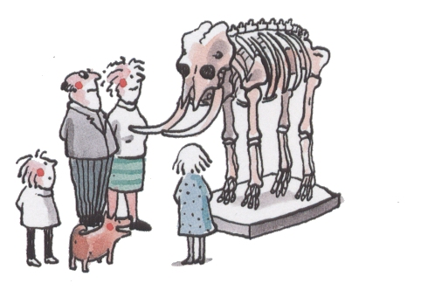 |  | Wer sind die Personen?  Wo befinden sie sich?  Was machen sie?  Überlege dir passende Namen für sie!
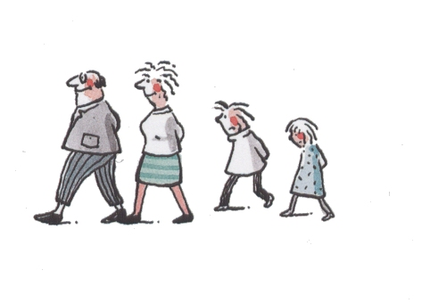 |  | Wie fühlen sich die Personen?  Was denken sie?  Wo ist der Hund?
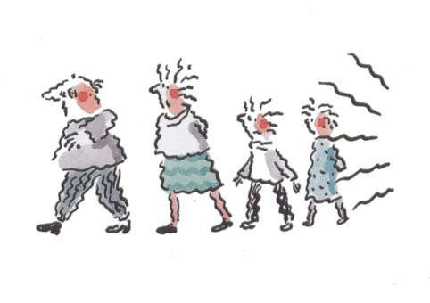 |  | Was hört man in diesem Augenblick?  Warum sind sie so erschrocken?  Was werden sie wohl im nächsten Moment tun?
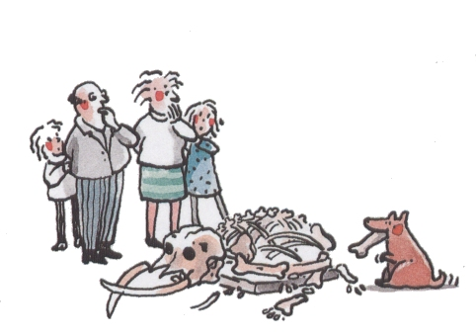 |  | Was ist wohl passiert?  Wie fühlt sich der Hund?  Was denken oder sagen die Leute?  Wie geht die Geschichte aus?
(Illu.: Schmiedeskamp)

